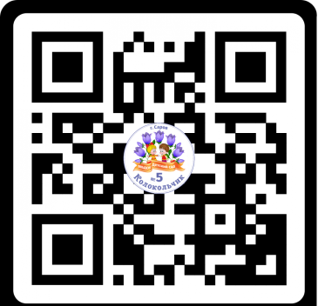
ПАМЯТКА
для законных представителей ребенка - инвалида, зачисляемого на обучение в МБДОУ «Детский сад № 5»

Перечень документов, которые необходимо предоставить для приема ребенка в МБДОУ «Детский сад №5»:
- Документ, удостоверяющий личность законного представителя ребенка – паспорт (оригинал и копия).
- Свидетельство о рождении ребенка (оригинал и копия).
- Справка о регистрации ребенка по месту жительства или по месту пребывания, месту фактического проживания.
- Документ, подтверждающий установление опеки (оригинал и копия).
- Документ, подтверждающий наличие инвалидности у ребенка (оригинал и копия).
- Личное дело (если воспитанник переводится из другого ДОУ)

Для сокращения времени заполнения бланков документов предлагаем Вам:
- Предварительно ознакомиться с документами МБДОУ«Детский сад

№5», регламентирующими организацию и осуществление образовательной деятельности, размещенными на официальном сайте Учреждения в сети «Интернет» во вкладке «Прием граждан на обучение»
  - Устав МБДОУ«Детскийсад№5»;
  - Выписка из реестра лицензий на осуществление образовательной деятельности;
  - Образовательная программа дошкольного образования МБДОУ«Детский сад№5»;
  - «Правила приема граждан на обучение по образовательным программам дошкольного образования в МБДОУ «Детский сад №5»;
  - «Порядок оформления возникновения и прекращения отношений между образовательной организацией и родителями (законными представителями) несовершеннолетних обучающихся МБДОУ«Детский сад № 5»;
  - «Порядок и основания перевода и отчисления обучающихся МБДОУ
«Детский сад №5»;
  - «Положение о режиме занятий обучающихся МБДОУ «Детский сад №5»;
  - «Правила внутреннего распорядка обучающихся МБДОУ«Детский сад
№5».
- Заполнить бланки документов, размещенные во вкладке «Прием граждан на обучение» (там же находятся образцы заполнения бланков)

- Заявление о приеме на обучение или заявление о приеме в порядке перевода (если ребенок переводится из другого ДОО);
- Согласие на обработку персональных данных;
- Договор об образовании по образовательной программе дошкольного образования.

Выбратьподходящийвариант:
Для детей с инвалидностью-12 часового пребывания.

Варианты заполнения документов:
- Бланки документов скачать с официального сайта МБДОУ «Детскийсад № 5», распечатать, заполнить по образцу и принести в детский сад (на бумажном или электронном носителе).
- Принести заполненные бланки документов в распечатанном виде или на электронном носителе в назначенные дату и время в МБДОУ «Детский сад №5»или заполнить бланки документов приличном визите в МБДОУ
«Детский сад №5»в назначенные дату и время.

Телефон МБДОУ «Детский сад № 5»: 8(831)307-73-75 Телефон ответственного лица для обратной связи:
8(831)307-73-75 –Егорова Елена Николаевна

